诗碧曼
所属行业：日化-头皮养护
参选类别：数字营销最具创新精神品牌
品牌简介
诗碧曼Sipimo——防脱生发头皮养护品牌。致力于以新工艺、新方法发掘草本中的精华成分，以传统中医理论为基础，以抗衰老研究为方向，以创新配方、创新工艺为手段，为人类的肌肤、头皮、头发等提供更加健康的护理方案。
头发养护、防脱生发等众多品牌商家并存，既有线下养发馆，又有口服产品，而精油类、洗护类产品更是百家争鸣，品类内/外竞争激烈。作为新品牌，诗碧曼需要在城市主流消费目标人群中建立并提升诗碧曼的品牌认知与信任度，占据消费者心智头皮养护品牌第一位置，促进消费体验与转化。
2020年数字营销创新性表现
通过消费者洞察发现：
1、诗碧曼的潜在目标人群主要为一二线城市白领群体；
2、消费者心智中头皮养护尚存在市场空缺，消费者心智认知相对空白，诗碧曼可抢占先机，占据头皮养护品类第一，建立并强化品类与品牌发展的护城河；
3、诗碧曼潜在目标消费者媒体接触习惯分化：资讯模式以线上新闻资讯/社交/娱乐为主；生活轨迹则以线下公寓楼、写字楼、商超等场景为主。
整合线上线下媒体资源，全面塑造诗碧曼品牌认知与形象：
1、线上话题/内容营销：贴合潜在目标人群资讯模式偏好，在微信、微博、今日头条等媒体进行品牌软性宣传，提升诗碧曼品牌认知与偏好；同时结合直播，促进销售转化。
结合舆论热点，讲故事、摆数据，有效调动媒体资源，触动目标人群；拒绝自嗨式地自吹自擂，削弱医学功能敏感度，结合诗碧曼最具代表的品牌形象——朱建霞老师与品牌产品数据，借势时事热点，用最交心的讲故事方式与最社会化的“大数据”和目标人群进行沟通，从而使媒体愿意发布，消费者更容易被打动。
2、空中品牌场景营销：围绕一二线城市主流潜在目标人群核心生活轨迹空间——写字楼、公寓楼进行品牌引爆。
3、线下体验营销：通过征集100名用户免费体验，进一步提升产品/服务认知与偏好。
代表案例
诗碧曼抢占“头皮养护”品牌整合营销
Step1 线上内容/话题营销
1、创始人故事《最牛60岁姐姐简历，把人生过成现实版》，通过简历的形式展示创始人个人奋斗史和家庭经营史来传递品牌文化，同时植入产品，更有效地提升认知。
2、2019年双11天猫数据显示，中国脱发人群已超2.5亿，脱发已经成为社会性话题，每个人都有自己的表达欲。基于此舆情环境，以诗碧曼全国销售数据为基础，结合重点宣传城市，提出“广东人民脱发全国第一”等热门话题，吸引大家关注讨论，同时提升诗碧曼品牌认知与影响。
3、华少快手直播带货，助力产品销售转化。
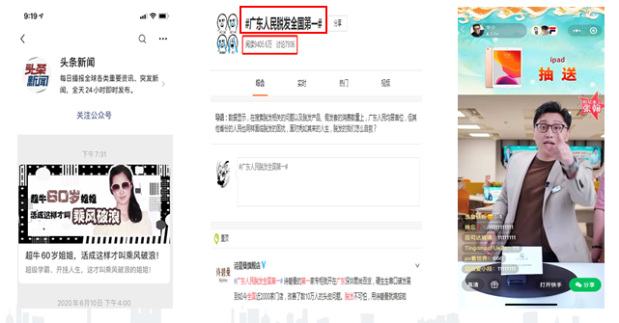
Step2 线下启动电梯媒体战略合作，抢先占位主流消费人群心智
1、在重点一二线城市，围绕城市主流人群核心生活轨迹，开启诗碧曼品牌传播，抢先占位消费者心智头皮养护品类第一品牌。
2、广告创意以线下广泛传播的元素（产品研发人）作为视觉锤，以 “全国1800+门店”来支撑主广告语“白发长黑不用染、防脱生发不用植”，传递诗碧曼“植物头皮养护”品牌认知。后期创意结合华少，提升品牌影响力。
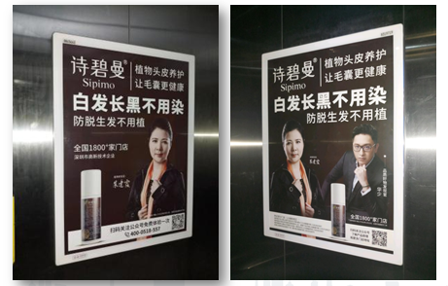
Step3 线下征集100名用户免费体验活动
各地报名免费体验活动踊跃，拉新效果显著。
线上传播效果：
1、多家微信自媒体转发话题，阅读量超10万；
2、朱建霞光环下的诗碧曼，被许多人“跃跃欲试”；
3、微博话题引发社交媒体热议，1个社会话题，撬动9405万曝光；
百度指数显著提升：广告投放期间，“诗碧曼”的百度指数显著提升，并在7月26日的峰值达到了4,405，对比投放前增长1977%。
微信指数激增：整个投放阶段，在7月10日峰值达到了61,230，对比投放前(7,985) 提升了667%。
艾瑞咨询报告显示：诗碧曼跻身养发馆品牌第一梯队。

